Муниципальное Бюджетное Общеобразовательное Учреждение
Средняя Общеобразовательная Кадетская Казачья школа
Забайкальский край, Нерчинский район, с. Знаменка

СЦЕНАРИЙ ВНЕКЛАССНОГО МЕРОПРИЯТИЯ
для начальных классов

Составила:
Учитель музыки 1 категории
Трушина Светлана Юрьевна

Цель мероприятия:
Приобщение детей к традициям и обычаям русского народа.
Рекомендации.
Незадолго до проведения мероприятия учащимся каждого класса даётся задание подобрать разные пословицы и поговорки о труде, мастерстве и лени. Все классы готовят творческий номер - частушки, танец , шумовой оркестр, кукольный театр.
Ход мероприятия
Звучит мелодия русской народной песня. Дети заходят в актовый зал, оформленный под деревенскую избу: печь, стол, покрытый вышитой скатертью , на котором стоит самовар, чашки, вазочки с вареньем и.д. Детей встречает Хозяйка дома (ведущая) в праздничном русском наряде , накинутом на плечи цветном платке.
Хозяйка: Здравствуйте, гости дорогие! Проходите , рассаживайтесь. Милости просим на наши осенние посиделки!. День короток, вечер долог, чем себя занять, как не гостей встречать да привечать. рассаживайтесь.
Будем веселиться, песни, петь , плясать.
В игры разные играть,
Смеяться и шутить,
Никому не дам грустить!

Звучит вступление песни «Подай балалайку», ученики 3 класса выходят на сцену с шумовыми инструментами. (после рассаживаются на сцене по лавкам)
Хозяйка. (кутаясь в платок). Холодно как-то на дворе нынче, чувствуется приближение зимы. Ноябрь-месяц холодный и ветреный, земля инеем покрывается, лужицы льдом затягиваются.
Мальчик.
А нам холод нипочём, мы сейчас плясать пойдём.
Сапогами топать да в ладоши хлопать.

Учащиеся 3 класса исполняют танец. «Ой , калина, ой, малина»
(после- возвращаются в зал)

Хозяйка.
Пригласила я вас, ребятки неспроста, а по случаю, и вот по какому, вспомнить былые времена и отметить праздник, который когда-то любили отмечать наши предки. И приходился этот праздник на 14 ноября, на Кузьмин день, поэтому в народе праздник так и прозвали - Кузьминки, а ещё называли «днём рукомесленника». Полевые работы к этому времени уже заканчивались, корма для животных заготовлены, запасы для себя необходимые сделаны. Наступало время для домашних дел. Мужчины обувь подшивали зимнюю, готовили к зиме упряжь, сани чинили, валенки валяли. Женщины рукодельничали, пряли, холсты ткали. В праздник собирались в одной какой-нибудь избе, в той, что попросторнее и посветлее, да где хозяева погостеприимнее, приносили с собой свои лучшие работы, да не просто так, а с шуткой и песней весёлой, а потом застольничали, пировали, гуляли, плясать не забывали. Что там говорить, хоть и тяжело, трудно жилось людям в былые времена, но умели они веселиться, да ещё как…

Выходят девочки 4 класса с частушками.

Мы весёлые девицы, и большие мастерицы.
Рукодельницы, не бездельницы!

Вот хочу вам похвалиться: я такая мастерица!
В магазины не хожу, всё сама крою и шью.

Сшила я себе жакет ровненькими строчками,
А потом его расшила яркими цветочками.

Буду шить- вышивать, да частушки распевать,
А ещё я между делом могу барыню сплясать!

Эй, портниха ,не зевай, а не то уколешься!
Поспевай, не поспевай, за мною не угонишься!

Пяльцы в руки я возьму, тоненьку иголочку.
На салфетке своей вышью зайчика да ёлочку.

Нитка крестиком ложится ровненько да гладенько.
Вышиваю быстро, споро, до чего же ладненько!

Говорю вам про себя: я ведь не ленивая,
Только может быть чуть-чуть
Слегка я говорливая!

Спицы длинные возьму, платок пуховенький свяжу
Из тонкой мягкой ниточки ажурной паутиночкой.

Что хотели, то пропели, хорошо ль не нам судить!
Просим, если будет время, к нам почаще призодить!

Хозяйка.
С большим уважением относились все к людям, преуспевшим в своём ремесле. Про таких в народе говорят, что руки у них золотые, мастеровые. А вот тех, кто трудиться не желал , в делах не преуспевал- наоборот, всячески высмеивали. У нашего народа есть много пословиц и поговорок о труде и лени, давайте вспомним их.

На сцену выходят по несколько человека из каждого класса.
-Какова земля, таков и хлеб.
-Кто надеется на небо, тот сидит без хлеба.
-Коню — овёс, а земле — навоз.
-Кукушка закуковала — пора сеять лён.
-Лягушка с голосом — сей овёс.
-Овёс любит ходить в воду да в пору.
-Ранний пар родит пшеничку, а поздний — метличку.
-Рожь кормит сплошь, а пшеница по выбору.
-Волка ноги кормят.
-Заря золотом осыпает.
-Золото — не золото, не быв под молотом.
-Золото познаётся к огне, человек — в труде.
-Упустишь время — потеряешь урожай.
-Хороша нива у дружного коллектива.
-Лето пролежишь, зимой с сумой побежишь.
-Дело мастера боится.
-Труд кормит, лень портит.
-Кончил дело — гуляй смело.
-Всякий человек на деле познаётся.
-Труд — дело чести, будь в труде на первом месте.
-Всякое дело человеком ставится, человеком и славится.
- Гляди не на человека, а на его дела.
-Птицу узнают в полёте, человека — в работе.
- Не смотри на лицо, а смотри на дело.
- Человека узнают не по речам, а по делам.
- Не разгрызёшь орешка — не съешь и ядрышка.
- Когда пьёшь воду, помни о тех, кто вырыл колодец.
- Ласточка день начинает, а соловей кончает.
- Любишь кататься — люби и саночки возить.
-Дерево водой живёт, дерево и воду бережёт.
-Сломить дерево — секунда, вырастить — года.
-Воля и труд дивные всходы дают.
-Не откладывай на завтра то, что можно сделать сегодня.
-Кому работа в тягость, тому неведома радость.
-Ум и сердце в работу вложи, каждой секундой в труде дорожи.
-Счастливым и красивым делает человека работа.
-Кто сеет ветер, тот пожнёт вьюгу.
-Труд человека кормит.
-Зеркало человека — его труд.
-Без дела жить — только небо коптить.
-Не пеняй соседа, когда спишь до обеда.
-Ранняя пташка носок прочищает, а поздняя — глаза продирает.
-Кто рано встаёт, тому Бог подаёт.
-Дело мастера боится.
-У лентяя Егорки — всегда отговорки.

Хозяйка.
А сейчас поиграем.
Игра: Без соли соль.
Для этой игры выбираются двое водящих, которые садятся на скамейки друг напротив друга, так чтобы подошвы их ног соприкасались между собой. Водящим завязывают глаза плотной матерчатой повязкой. Руки водящих находятся за их спинами. Все остальные – игроки. , Подойдя поочередно с одной из сторон к водящим, кричат "Без соли" и беспрепятственно перепрыгивают через их ноги. На обратном пути необходимо кричать "Соль" и постараться снова перепрыгнуть через ноги водящих. Отличие лишь в том, что водящие стараются руками поймать прыгунов. Если это им удается, то происходит смена водящего. Тот, кого поймали, садится на место того, кто его поймал, и уже ему завязываются глаза. (после дети возвращаются на места)

Хозяйка .
Ну, а теперь загадки.
Для девочек у меня приготовлены рукодельные загадки. А для мальчиков загадки в этом мастеровом ящике, а называются они- хозяйственные.

Рукодельные загадки:
- Маленький,
Горбатенький
В переулке завяз.
Ответ: Пуговица

- Две стройные сестрицы,
В руках у мастерицы.
Весь день ныряли в петельки...
И вот он - шарф для Петеньки.
Ответ: Спицы.
3.Я в твоих руках художник-
Вышивать и шить люблю!
Но со мной поосторожней,
Как обижусь уколю.
Ответ: Иголка.
4. Без рук, без ног,
Под лавку скок.
Ответ: Клубок ниток.
5. По полотняной дорожке,
Скачет на одной ножке.
Ответ: Швейная машина.
6. На пальце одном,
Ведёрко вверх дном.
Ответ: Напёрсток.
7. Инструмент бывалый-
Не большой не малый.
У него полно забот:
Он и режет и стрижёт.
Ответ Ножницы.
8. По изнанке идём изнаночные,
По лицу идём лицевые.
Кто с вязаньем знаком достаточно,
Тот и скажет, кто мы такие.
Ответ: Петли.
9. Железный жучок,
На хвостике червячок.
Ответ: Булавка.
10. Помогаю я вязать
Кофточки, салфетки.
Мне не надо толковать,
Как связать пинетки.
Я один в руках умелых
Создаю ажур-узор.
Только спицам - сёстрам смелым
Это вовсе не в укор.
Ответ: Вязальный крючок.
11. Любая хвойная игла
Для швеи была б нужна.
Но не хватает её чего-то
Для ответственной работы
Ответ: Ушко.
12. Железная рыбка ныряет,
А хвост на волне оставляет.
Ответ: Иголка с ниткой.
13.Я пушистый, мягкий, круглый,
Есть и хвост, но я не кот,
Часто прыгаю упруго,
Покачусь - и под комод.
Ответ: Клубок.

Загадки для мальчиков.
- Железная сестрица
Зубаста и остра:
Её и клён боится,
И тополь, и сосна...
И даже дуб
Боится
Попасть на зуб
Сестрице. (пила)
- Бьют Ермилку
Что есть сил по затылку,
А он не плачет,
Только ножку прячет.
- Рядом с дворником шагаю,
Разгребаю снег кругом
И ребятам помогаю
Делать гору, строить дом.
(Лопата)
- . Меж двумя дубами
Застряла свинья зубами. (пила)
- Две руки,
Во всё брюхо зубки. (пила)6.
- . Железный нос
В землю врос,
Роет, копает,
Землю разрыхляет (лопата)
- . Весь я сделан из железа,
У меня ни ног, ни рук.
Я по шляпку в доску влезу,
А по мне всё тут да тук. (гвоздь
- . Бьют Ермилку по затылку.
Он не плачет,
Только носик прячет. (гвоздь)

Хозяйка.

А теперь приглашаем 2 класс с кукольным театром. Сказка
« Под грибом» В. Сутеев.

Как-то застал Муравья сильный дождь. Куда спрятаться?

Увидел Муравей на полянке маленький грибок, добежал до него и спрятался под его шляпкой.

Сидит под грибом — дождь пережидает.

А дождь идёт всё сильнее и сильнее...

Ползёт к грибу мокрая Бабочка:

— Муравей, Муравей, пусти меня под грибок! Промокла я — лететь не могу!

— Куда же я пущу тебя? — говорит муравей. — Я один тут кое-как уместился.

— Ничего! В тесноте, да не в обиде.

Пустил Муравей Бабочку под грибок.

А дождь ещё сильнее идёт...

Бежит мимо Мышка:

— Пустите меня под грибок! Вода с меня ручьём течёт.

— Куда же мы тебя пустим? Тут и места нет.

— Потеснитесь немножко!

Потеснились — пустили Мышку под грибок.

А дождь всё льёт и не перестаёт...

Мимо гриба Воробей скачет и плачет:

— Намокли перышки, устали крылышки! Пустите меня под грибок обсохнуть, отдохнуть, дождик переждать!

— Тут места нет.

— Подвиньтесь, пожалуйста!

— Ладно

Подвинулись — нашлось Воробью место.

А тут Заяц на полянку выскочил, увидел гриб.

— Спрячьте, — кричит, — спасите! За мной Лиса гонится!..

— Жалко Зайца, — говорит Муравей. — Давайте ещё потеснимся.

Только спрятали Зайца — Лиса прибежала.

— Зайца не видели? — спрашивает.

— Не видели.

Подошла Лиса поближе, понюхала:

— Не тут ли он спрятался?

— Где ему тут спрятаться!

Махнула Лиса хвостом и ушла.

К тому времени дождик прошёл — солнышко выглянуло. Вылезли все из-под гриба — радуются.

Муравей задумался и говорит:

— Как же так? Раньше мне одному под грибом тесно было, а теперь всем пятерым место нашлось!

— Ква-ха-ха! Ква-ха-ха! — засмеялся кто-то.

Все посмотрели: на шляпке гриба сидит Лягушка и хохочет:

— Эх, вы! Гриб-то...

Не досказала и ускакала.

Посмотрели все на гриб и тут догадались, почему сначала одному под грибом тесно было, а потом и пятерым место нашлось. А вы догадались?
Хозяйка.
А сейчас мы ещё поиграем. Игра называется «Угадай овощ»
(дети выходят на сцену, им завязываются глаза, на ощупь они должны угадать , какой овощ им предлагают)

Песня «Осень, осень». (исполняет 1 класс).
1. Осень, осень, В гости просим!
Осень, осень, Погости недель восемь.

2. С обильными хлебами, С высокими снопами,
С листопадом и дождем, С перелетным журавлем.

3. Осень, осень В гости просим!
Хозяйка.
Ну, а теперь все встаём в общий хоровод и споём песню «Осень просим».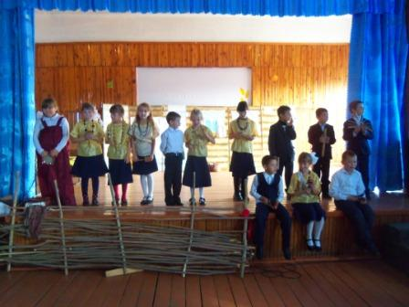
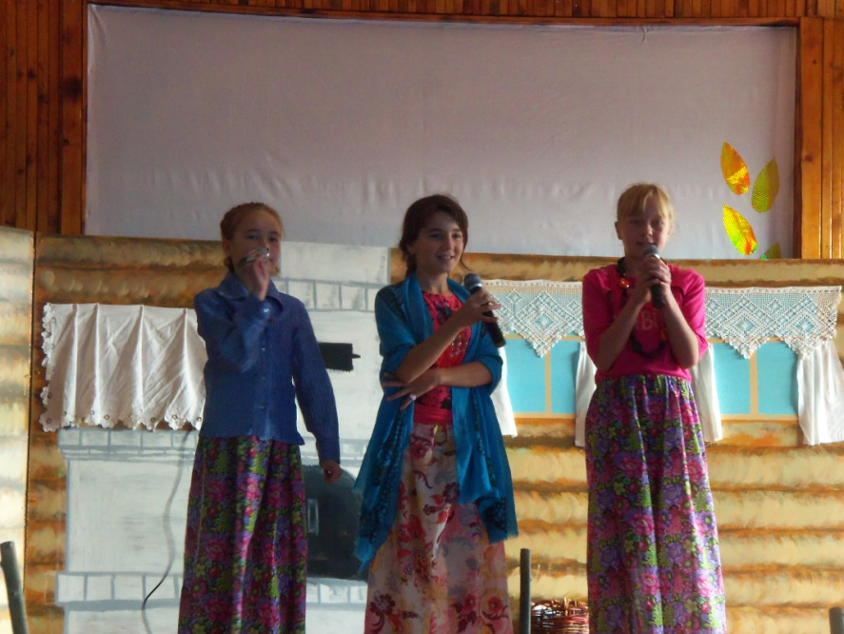

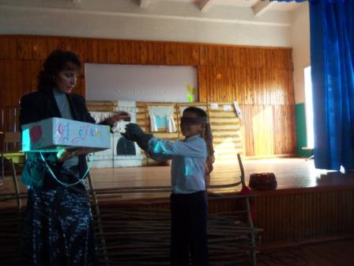
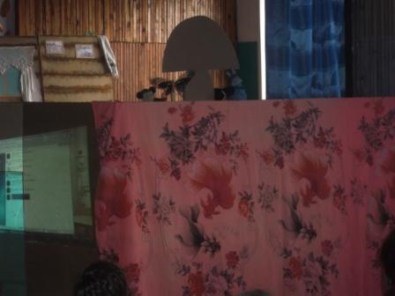
Литература:
Е.Н. Арсенина «Музыкальные занятия» (подготовительная группа)
Издательство «Учитель» 2013 г.

